销售退货处理：审核、收货入库与状态核对｜云上订货系统
销售退货处理要把客户申请、允许处理的商品、实际收到的货和有效入库记录对上。审核通过只说明相应节点处理成功，入库输入框也只是本次准备处理的数量；两者都不能证明全部货物已经回仓。本文以 PC 退货详情为主要操作位置，按原号核申请、业务和财务审核、分批收货入库及资金接续，并说明重复提交和强制完成的边界。

用本次退货号定位申请与实际处理范围
从管理端退货单列表按客户、时间和状态定位本次申请，打开详情核退货号、原订货关联、商品规格、单位、数量、原因、备注和附件。同客户同商品可能有多次申请，另一批已完成不证明本批也完成；独立选品申请即使备注写了订货号，也要人工核原交易，不能直接当成系统已经关联并校验了上限。
先判断本次是未出库需求退回，还是已出商品的实物退货。未出库商品退货没有实际货物回仓过程，不能为其填写并不存在的入库数。客户说已经交给司机也不等于仓库已验收；直送供方、联营和转单业务沿原责任及实际接收地点核，不能只因名称相同就进入自营仓的普通入库流程。
历史原号 XT-20260913-0001 是鲜整鸡两公斤、单价十八、小计三十六，原因客户误购，收货仓库主仓，处于提交阶段。它能证明当时申请清单和金额，不能证明后来业务审核、财务审核、收货或退款已完成。当前处理时重新查原号最新状态和关联，旧图只帮助读懂字段，不代替当前结果。
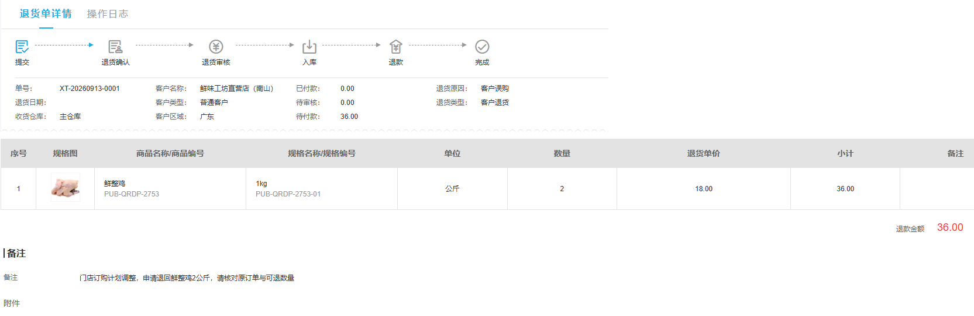
图1：历史原退货号、客户、主仓、两公斤、三十六与提交阶段对应，未证明后续处理完成。

分清业务审核与财务审核再确认
审核人员先核原交易和本次依据，确认规格单位、已交已退及处理中占用、本次要求与企业允许范围一致。资料不清时指出缺哪行、哪张凭据或哪段说明，交申请人补齐；不能先通过再用另一张新申请修补原错误。按钮不可用时核当前节点、联营条件和岗位权限，不通过换账号或强制结束绕开尚未核清的事实。
当前 PC 详情可能在业务审核和财务审核两个阶段都显示“退货审核”，但处理岗位和审核记录不同。启用退货财务审核时，业务审核成功后还需相应财务岗位接续；详情里的业务审核人员、时间与财务审核时间分别核对。没有财务阶段的流程也不意味着外部现金已经退款，应继续看有效资金记录与约定去向。
确认前读本次弹窗。企业设置可能让相关退货在相应审核后进入返款账户，再抵全部订单、当月订单、原订单，或只留返款；是否应用还受退货类型与财务审核设置影响。普通“是否审核”弹窗不能证明已启用哪一种自动处理，更不能承诺审核就原路退到银行卡。回查原号返回的最新节点、金额和处理记录后，再通知下一岗位。
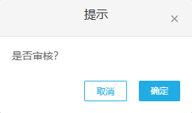
图2：历史提示仅是“是否审核”，不是自动抵欠设置或审核成功证据。
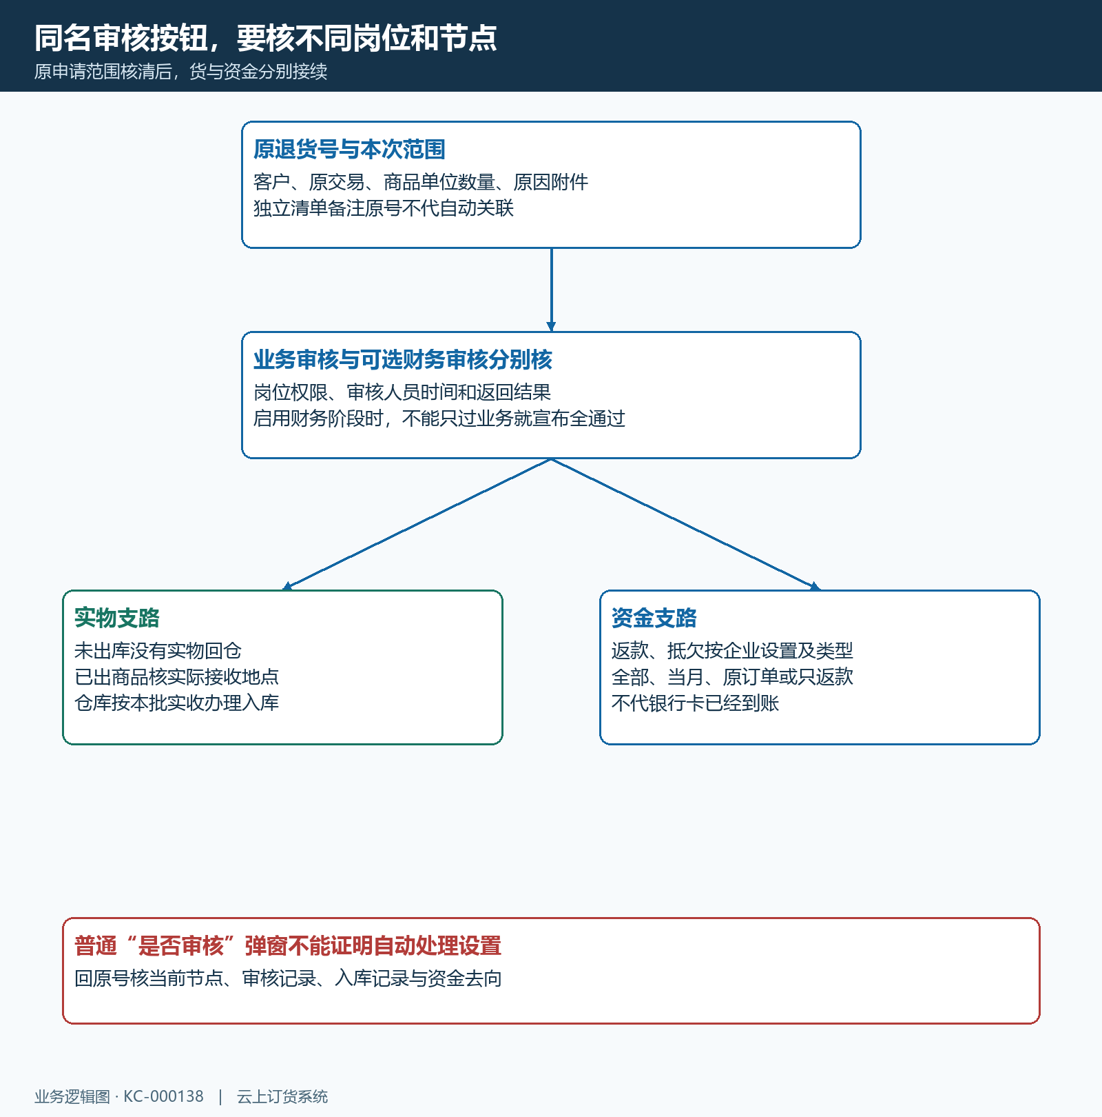
图3：业务审核、可选财务审核、实物入库和资金结果分别查，不能用同名按钮合并阶段。

收货先核实物与单位再确定本次数量
仓库收货时核客户、退货号、本批商品规格、实际数量、单位及包装状况。司机交回两箱，申请单位是瓶时先按原换算核实，不能直接把两填进瓶的数量栏；称重商品按实际重量及业务约定记录，不能用申请量代秤上结果。少回、错规格、破损与不适合重新销售的货物分别记录具体行和差异，再由负责岗位确认安排。
在退货详情的入库情况中，申请数量、已入库、在入库和本次入库数用途不同。已入是已有有效结果，在入是处理中占用，本次输入是准备创建的数量。页面可能默认填入当前允许量，仓库必须把它改成实际本批收到的数，未收回的商品本次设零。不能因为上限或默认值是二，就把实际只收到的一公斤记成二。
历史同号清单申请两公斤，已入一、在入零，本次输入一，下面已有一公斤的完成入库单 RK-20260913-0003。这表示已有一公斤完成入库，剩余一公斤仍待核实际收到后办理；输入框不能证明第二公斤已收回。回查当前数据及原记录，避免隔天接手人员再次按申请两公斤全部入库。
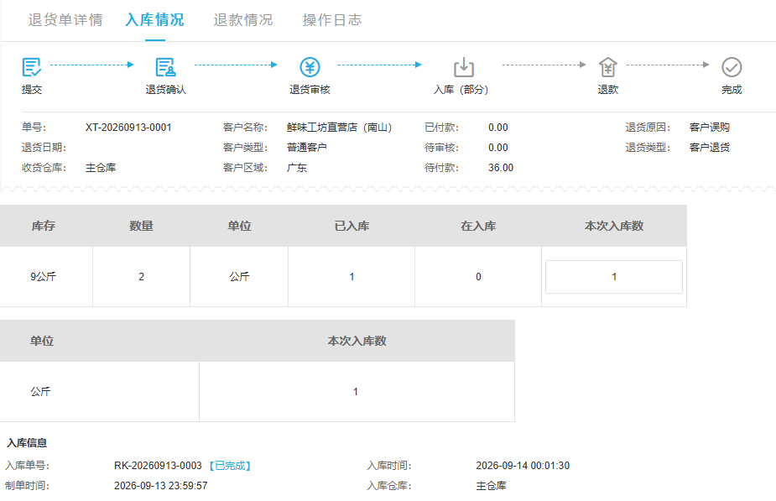
图4：历史已入一、在入零、本次输入一与原完成记录一分开，未证明两公斤已全部入库。

按未入范围创建本批入库清单
本次允许量沿该行退货数量扣已入和在入量。例如独立算例中申请五公斤、已入二、在入一，尚可安排二；本批实际只收到一点五，就填写一点五，其余继续保留。正在入库的一公斤先查对应原单，不再重复安排。另一岗位更新后重新查原号和上限，数量校验失败时查占用与单位，不通过改备注或新建同批退货绕过限制。
点击入库前核本次清单、收货仓库及仓库操作权限，正数量的行才进入本批处理，全部为零或没有可处理行时不能生成有效本批清单。弹窗再次核收货安排与商品数量后确认。页面返回“入库单创建成功”只能说明创建请求返回成功；应进一步查入库单号和状态，不能直接把创建提示作为库存已经增加的唯一凭据。
启用序列号管理的商品按本行录入或选择实际退回的序列号，不能拿别批号码补足数量。序列号数除以该行单位换算后得到本次入库量，超过待入范围时须重新核清单；相关数量栏可能按序列号结果回填，不能手工改大。批次、有效期等实物依据按原商品和企业实际启用流程留存，没有当前可用入口的规则不靠备注假装已经完成系统校验。
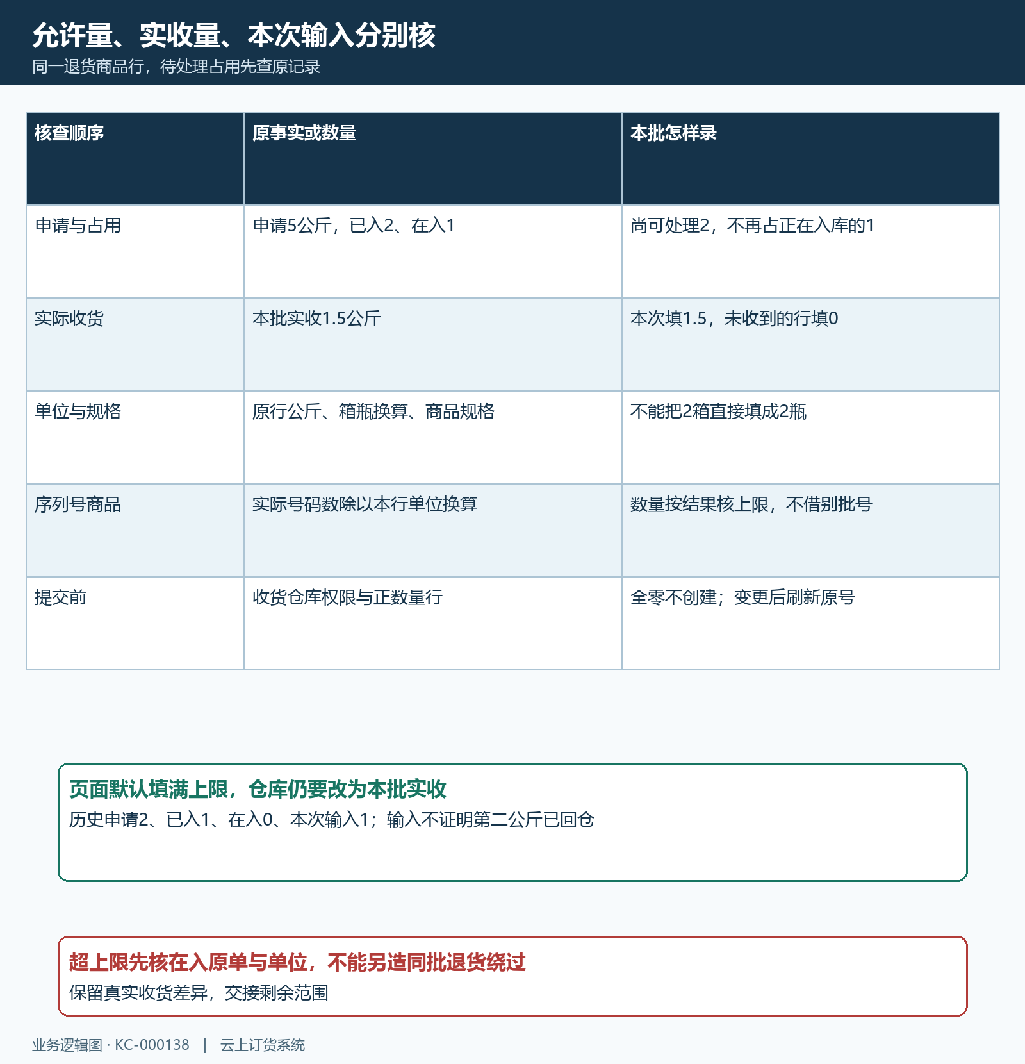
图5：退货量扣已入在入得上限，本批按实收录入，序列号按原单位换算后核待入范围。

回原入库单核有效结果与剩余数量
创建本批后留存入库单号、退货号、仓库、商品单位、数量、人员和时间。企业启用入库审核时，由有权岗位完成该入库单审核，再回退货详情核已入、在入及剩余；退货业务审核不能替代入库单自己的审核。库存核对应仓库的有效入库与库存明细，不因退货申请已保存或画面出现库存数就宣布本批库存生效。
网络超时、页面未刷新或返回不明时，先查本批是否已创建入库记录及当前状态。已有记录则继续原单，不再次按同样数量生成一张；确实未生成才按当前实际范围继续。需要撤销入库时先核原入库单状态与权限，已完成记录不能照待审核记录随意撤销；同时核退货已入量、库存及可能发生的后续使用，不用负数无来源单据平账。
强制完成退货单不是日常收尾按钮。当前入口先要求退款处理完成，原因必填，原因框最多五百个字符，相关仓库权限仍要核；提示还明确强制完成后不能继续入库。因此剩余货物准备稍后送回时，不能为了报表好看先强制结束。确有结束剩余范围的业务决定，先确认实际未回货、已处理资金及客户约定，再由有权人员沿原号留依据并核结果。
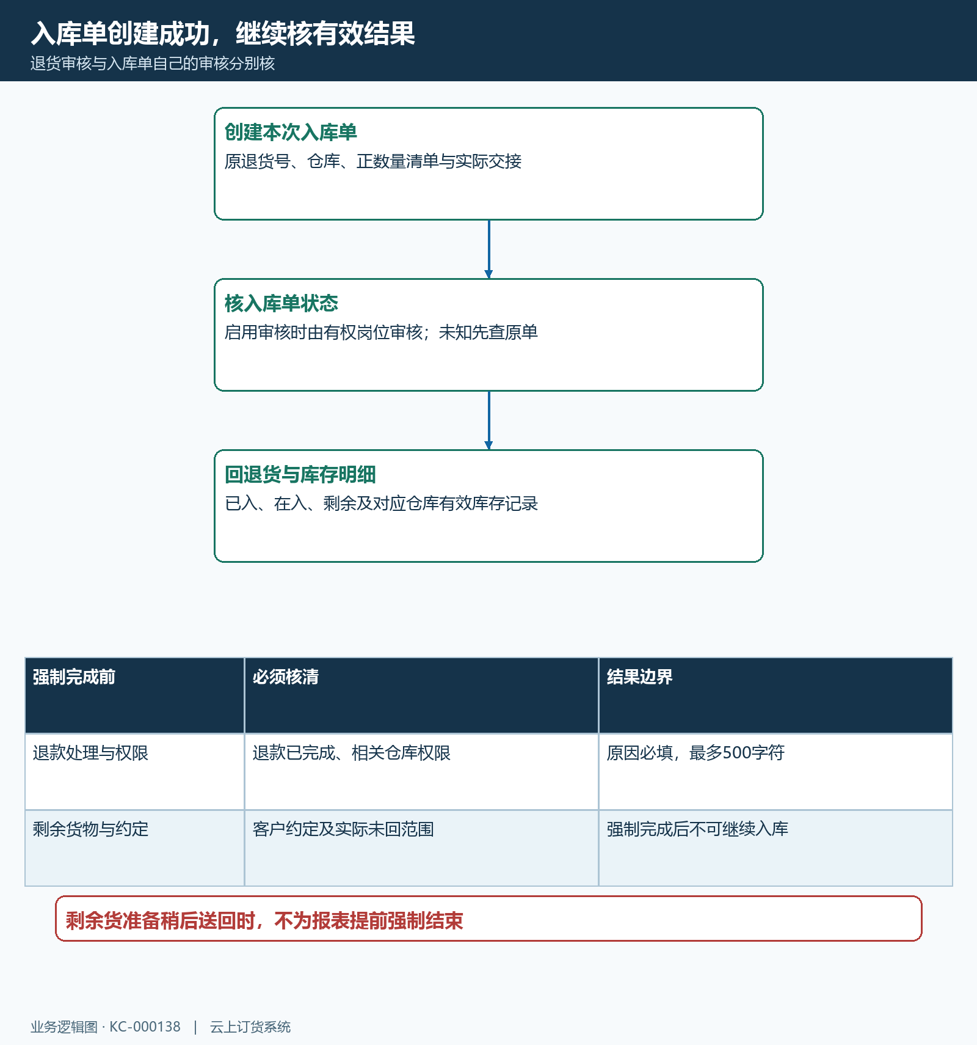
图6：创建、入库审核、有效库存与退货剩余分别核；强制完成会关闭继续入库，不能代替未回货处理。

将实物结果和资金去向分别反馈客户
财务从同一退货号查有效已付、待审核付款和剩余可处理额，再核返款、预存、抵欠或外部退款。可继续处理金额应扣已有有效付款及待审核占用，不能只用总额减已付。独立算例中总额三十六、已付十八、另有十八在审，当前不能再付十八；先查在审原号是否通过、失败或已失效，避免同款重复退款。
历史添加付款画面虽默认输入三十六，展示返款账户和线下付款方式，但尚未保存，不是财务审核通过或银行卡到账证据。实际去向必须符合客户约定和企业权限，系统返款与抵具体订单分别查来源和分配，外部退款查原支付渠道交易及到账。商品三十六的申请金额不能在原订单欠款和外部退款中重复扣减。
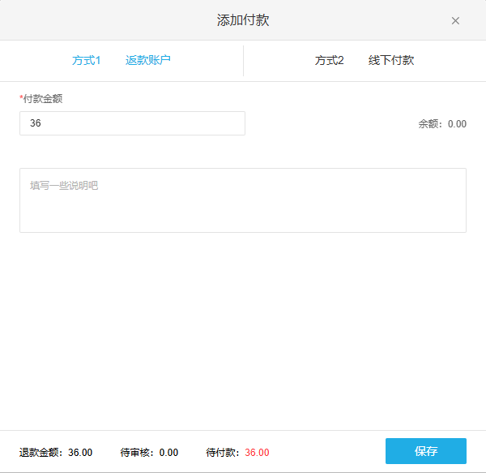
图7：历史默认三十六和付款方式仅是待提交表单，不能代实际退款结果。
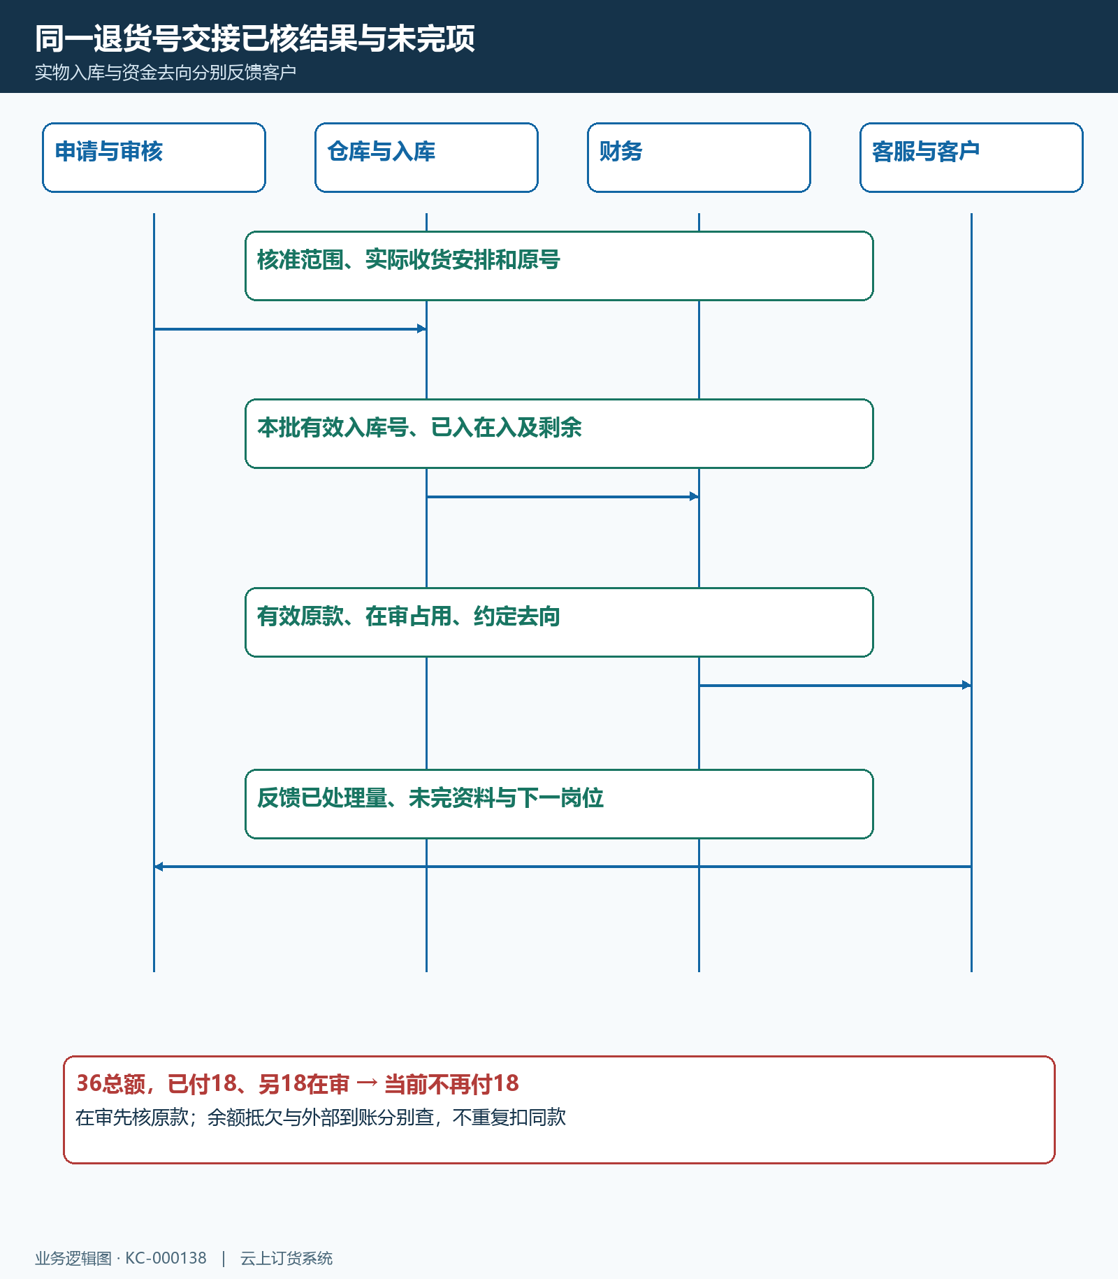
图8：同一退货号交接审核依据、实际收货、有效入库与资金去向，客服按已核结果反馈。
客服最终说明申请多少、实际收到多少、有效已入多少、剩余由谁接续以及款项约定去向和未完项。错规格、少回、重复记录或付款未知分别交仓库、审核与财务核原记录；不能用“退货完成”概括所有尚未结束的环节。客户追问只更新原号进度，不重复收货、不重复退款，也不自行少付另一张订单抵未经确认的退货款。
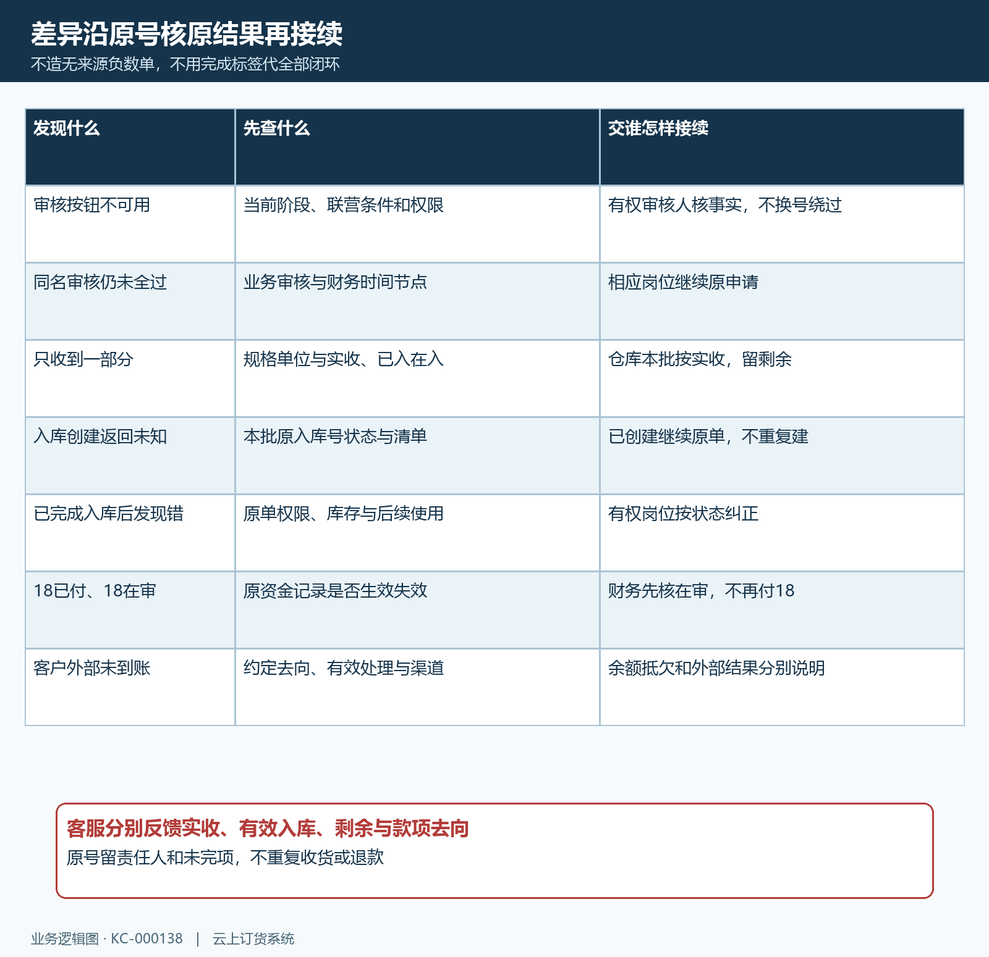
图9：按失败环节查原号和有效结果，将具体差异交对应岗位处理。

下一步学习
本篇完成后可继续学习：KC-000137、KC-000139、KC-000136。按上线学习路线顺序推进，遇到对应问题再回查。

